ДИПЛОМНА РОБОТА
ДР.122.041.002.ПЗ
ЖУК ОЛЕГ ОЛЕГОВИЧ

2025

МІНІСТЕРСТВО ОСВІТИ І НАУКИ УКРАЇНИ
ЖИТОМИРСЬКИЙ АГРОТЕХНІЧНИЙ ФАХОВИЙ КОЛЕДЖ
ВІДДІЛЕННЯ «Інженерна інфраструктура та комп'ютерні науки»
ЦИКЛОВА КОМІСІЯ «Інженерна інфраструктура та комп'ютерні науки»

ПОЯСНЮВАЛЬНА ЗАПИСКА
до дипломної роботи освітнього ступеня «фаховий молодший бакалавр»
за спеціальністю 122 Комп’ютерні науки
(освітня програма 122 «Комп’ютерні науки»)
на тему:
«Розробка веб-платформи для збереження та організації зображень»

Студента | IV |  | курсу |  |  | П-41 | групи
Жука Олега Олеговича
(ПІБ)
Керівник |  | Габрійчук Наталя Ігорівна
Рецензент |  | Можаровський Сергій Володимирович
Національна шкала
Кількість балів |  |  |  |  |  |  | Оцінка: ECTS
Члени комісії |  |  |  |  |  |  |  | Ісаєв А.М.
 |  |  |  | (підпис) |  |  |  | (прізвище та ініціали)
 |  |  |  |  |  |  |  | Габрійчук Н.І.
 |  |  |  | (підпис) |  |  |  | (прізвище та ініціали)
 |  |  |  |  |  |  |  | Устименко Л.М.
 |  |  |  | (підпис) |  |  |  | (прізвище та ініціали)  Устименко Я.І.
 |  |  |  | (підпис) |  |  |  | (прізвище та ініціали)

Житомир – 2025
МІНІСТЕРСТВО ОСВІТИ І НАУКИ УКРАЇНИ
ЖИТОМИРСЬКИЙ АГРОТЕХНІЧНИЙ ФАХОВИЙ КОЛЕДЖ
ВІДДІЛЕННЯ «Інженерна інфраструктура та комп'ютерні науки»
ЦИКЛОВА КОМІСІЯ «Інженерна інфраструктура та комп'ютерні науки»

«ЗАТВЕРДЖУЮ»
Голова циклової комісії «Інженерна
інфраструктура та комп'ютерні науки»
Діана ПАЛІЙ
«06» листопада 2024 р.

ЗАВДАННЯ
на дипломну роботу
Здобувач вищої освіти: ЖУК Олег Олегович
Керівник роботи: гАБРІЙЧУК Наталя Ігорівна
Тема роботи: «Розробка веб-платформи для збереження та організації зображень», затверджена наказом закладу вищої освіти від «03» грудня 2024 р., №496н.
Вихідні дані для роботи: розробити універсальну веб-платформу, яка забезпечує користувачам зручний інтерфейс для збереження, каталогізації, перегляду та організації зображень, а також функціонал для їх пошуку та спільного використання.
Розділ | Консультант | Завдання  видав | Завдання прийняв
1 | Наталя ГАБРІЙЧУК | 11.12.2024 | 20.02.2025
2 | Наталя ГАБРІЙЧУК | 20.02.2025 | 08.04.2025
3 | Наталя ГАБРІЙЧУК | 08.04.2025 | 28.05.2025
Консультанти з дипломної роботи із зазначенням розділів, що їх стосується:
Календарний план
№ з/п | Етап роботи | Термін виконання | Примітка
1 | Формулювання мети та цілей роботи, визначення завдань розробки | 11 грудня 2024 | Виконано
2 | Планування розробки | 22 січня 2025 | Виконано
3 | Проєктування користувацької частини сайту | 20 лютого 2025 | Виконано
4 | Проєктування дизайну проекту | 7 березня 2025 | Виконано
5 | Розробка алгоритмів | 24 березня 2025 | Виконано
6 | Перевірка роботи алгоритмів | 31 березня 2025 | Виконано
7 | Проектування функцій проекту | 8 квітня 2025 | Виконано
8 | Налагодження взаємодії між елементами | 16 квітня 2025 | Виконано
9 | Розробка дизайну для різних пристроїв | 29 квітня 2025 | Виконано
10 | Тестування всіх функцій сайту | 19 травня 2025 | Виконано
11 | Систематизація результатів розробки, написання та оформлення ПЗ | 28 травня 2025 | Виконано
12 | Попередній захист роботи | 13 червня 2025 | Виконано

Здобувач фахової передвищої освіти __________ Олег ЖУК

Керівник __________ Наталя ГАБРІЙЧУК

РЕФЕРАТ
Записка: 55 стoр., 35 рис., 11 джерел.
Ключові слова: ВЕБ-ПЛАТФОРМА, ЗБЕРЕЖЕННЯ ЗОБРАЖЕНЬ, ОРГАНІЗАЦІЯ ЗОБРАЖЕНЬ, NODE.JS, EXPRESS.JS, REACT, REDUX, PRISMA.
Об'єкт дослідження — процеси розробки та функціонування веб-платформ для збереження, організації та управління візуальним контентом.
Мета роботи — створення повнофункціональної веб-платформи для ефективного збереження, каталогізації, перегляду та організації зображень.
Методи дослідження — методи аналізу сучасних технологій веб-розробки, дослідження підходів до проектування клієнт-серверних архітектур, методи забезпечення безпеки даних та аутентифікації користувачів.
Результати — проведено аналіз існуючих платформ для роботи з зображеннями та обґрунтовано вибір технологічного стеку. Виконано програмну реалізацію веб-платформи з функціоналом завантаження та перегляду зображень
ABSTRACT
The bachelor work consists of the source code of a web platform for storing and organizing images, along with documentation. The documentation has 55 pages, contains 35 figures and 11 sources.
The object of research is the processes of developing and functioning of web platforms for storing, organizing, and managing visual content.
The goal is to create a full-featured web platform for efficient storage, cataloging, viewing, and organizing images.
The research methods include analysis of modern web development technologies, research of approaches to designing client-server architectures, methods for ensuring data security and user authentication.
The results include an analysis of existing platforms for working with images and justification of the chosen technology stack. The web platform has been programmatically implemented with functionality for uploading and viewing images.
Key words: WEB PLATFORM, IMAGE STORAGE, IMAGE ORGANIZATION, NODE.JS, EXPRESS.JS, REACT, REDUX, PRISMA.

ЗМІСТ

ВСТУП 6
РОЗДІЛ 1. АНАЛІЗ ТЕХНОЛОГІЙ ДЛЯ РОЗРОБКИ ВЕБ-САЙТУ 7
1.1. Постановка основної задачі проєкту 7
1.2. Вибір технологій для розробки веб-сайту 8
Висновки до розділу 1 10
РОЗДІЛ 2. ПРОЄКТУВАННЯ ВЕБ-САЙТУ 11
2.1. Аналіз вимог та потреб веб-платформи для збереження та організації зображень 11
2.2. Функціональні вимоги 13
2.3. Нефункціональні вимоги 15
2.4. Дослідження конкурентів 17
2.5. Визначення вимог до користувацького інтерфейсу 19
2.6. Дизайн інтерфейсу користувача 21
Висновки до розділу 2 23
РОЗДІЛ 3. РОЗРОБКА ВЕБ-САЙТУ 24
3.1. Структура проєкту 24
3.2. Основні компоненти проекта 27
Висновки до розділу 3 52
ВИСНОВКИ 54
СПИСОК ВИКОРИСТАНИХ ДЖЕРЕЛ 55

ВСТУП
У сучасному світі веб-додатки відіграють ключову роль у наданні різноманітних сервісів користувачам через інтернет. Одним із популярних видів таких додатків є соціальні мережі, які дозволяють людям ділитися контентом, взаємодіяти та створювати спільноти за інтересами. Одним з яскравих прикладів таких мереж є Pinterest, платформа для збереження і обміну візуальними ідеями та зображеннями. Сьогодні такі додатки мають велику популярність завдяки зручному інтерфейсу та можливості організації контенту.
Метою даної дипломної роботи є створення функціонального веб-додатку, який моделює основні аспекти соціальної мережі для обміну зображеннями. Проект передбачає реалізацію інтерфейсу для завантаження, сортування та збереження зображень, а також інтеграцію фронтенду на React із бекендом на Node.js. Особлива увага приділяється асинхронній обробці запитів, управлінню станом додатку та захисту користувацьких даних.
Для реалізації проекту було обрано сучасний стек технологій: React для побудови динамічного та інтерактивного інтерфейсу, Node.js для обробки серверних запитів, а також MongoDB для зберігання зображень та даних користувачів. Основними завданнями роботи є створення інтуїтивного користувацького інтерфейсу, побудова надійного серверного середовища та забезпечення безпеки даних.

РОЗДІЛ 1. АНАЛІЗ ТЕХНОЛОГІЙ ДЛЯ РОЗРОБКИ ВЕБ-САЙТУ

1.1. Постановка основної задачі проєкту
У сучасному цифровому просторі спостерігається значне зростання обсягів візуального контенту, зокрема зображень, які користувачі прагнуть зберігати, впорядковувати та швидко знаходити при потребі. Це зумовлює актуальність створення інструментів, які б надавали можливість ефективної організації графічної інформації, що надходить із різних джерел. Одним із популярних рішень такого типу є платформи на зразок Pinterest, які поєднують соціальні функції, системи рекомендацій та персональні колекції.
Метою даного проєкту є розробка веб-платформи, яка дозволить користувачам зберігати, категоризувати та взаємодіяти із зображеннями в онлайн-середовищі. Основна ідея полягає у створенні інтуїтивно зрозумілого інтерфейсу для завантаження зображень, перегляду головної стрічки з контентом, додавання вподобань (лайків), збереження зображень у персональні добірки та реалізації функції пошуку за ключовими словами або тегами.
Задачі, що вирішуються в межах проєкту:
- забезпечення функціональності авторизації та автентифікації користувачів;
- реалізація інтерфейсу завантаження та перегляду зображень;
- впровадження механізму лайків та збереження в обране;
- створення пошукової системи для швидкого знаходження контенту;
- забезпечення надійного зберігання та обробки зображень на сервері;
Проєкт орієнтований на побудову сучасного, масштабованого та безпечного веб-додатку, що використовує популярні технології клієнтської та серверної розробки.

1.2. Вибір технологій для розробки веб-сайту
Для ефективної реалізації функціоналу веб-платформи, аналогічної Pinterest, було обрано стек сучасних технологій, які забезпечують високу продуктивність, масштабованість, безпеку та зручність у розробці. Ці технології забезпечують високу продуктивність, масштабованість, безпеку, зручність у розробці та підтримці проекту.
Серверна частина
- Node.js – як платформа для створення високопродуктивного серверного середовища з неблокуючим введенням/виведенням.
- Express – мінімалістичний, але потужний веб-фреймворк для Node.js, який забезпечує створення REST API та ефективну обробку HTTP-запитів. Він дозволяє швидко розгорнути бекенд-сервіси, необхідні для управління користувачами, зображеннями та іншими даними.
- TypeScript – використано для забезпечення статичної типізації. Це значно покращує читабельність, підтримку та рефакторинг коду, зменшуючи кількість помилок на етапі розробки та підвищуючи загальну надійність системи.
- Prisma – сучасний ORM (Object-Relational Mapper), що дозволяє зручно взаємодіяти з базою даних. Prisma генерує типізований клієнт, що забезпечує безпечну та інтуїтивно зрозумілу роботу з даними, повністю інтегруючись з TypeScript.
- Multer – проміжне програмне забезпечення для Express.js, спеціально розроблене для обробки завантаження файлів. Це критично важливий компонент для веб-платформи, оскільки він дозволяє ефективно та безпечно обробляти завантаження зображень користувачами.
- JSON Web Token (JWT) – для реалізації безпечної авторизації користувачів.
- Zod – бібліотека для валідації даних, яка тісно інтегрується з TypeScript. Використання Zod забезпечує строгу перевірку вхідних даних на сервері, запобігаючи невірним або шкідливим запитам та підвищуючи безпеку додатку.Winston – система логування, що дозволяє фіксувати дії користувачів та обробку помилок.
Клієнтська частина
- React – потужна JavaScript бібліотека для побудови динамічного, компонентного та реактивного інтерфейсу користувача. Компонентний підхід React дозволяє створювати багаторазові елементи інтерфейсу, що прискорює розробку та спрощує підтримку коду. Віртуальний DOM забезпечує високу продуктивність рендерингу.
- Redux – бібліотека для керування глобальним станом додатку. У великих односторінкових додатках, таких як платформа для зображень, Redux допомагає організувати та передбачити зміни стану, роблячи додаток більш стабільним та легким для налагодження.
- Axios – популярна бібліотека для здійснення HTTP-запитів з клієнтської сторони. Вона надає зручний API для взаємодії з RESTful сервісами, дозволяючи ефективно надсилати дані на сервер та отримувати їх, що є основою для завантаження та відображення зображень.
Обрані інструменти дозволяють досягнути високої гнучкості в розробці, пришвидшити реалізацію функціоналу та гарантувати стабільність роботи додатку. Крім того, технології мають велику спільноту підтримки та активну документацію, що значно полегшує розробку та супровід проєкту.

Висновки до розділу 1
У першому розділі дипломної роботи було здійснено аналіз основних вимог до створення веб-платформи для збереження та організації зображень, що за функціональністю схожа на популярні сервіси типу Pinterest. Визначено актуальність такої розробки в умовах постійного зростання обсягів візуального контенту та попиту на інструменти для його зручної організації, сортування, пошуку та збереження.
Було сформульовано основну мету проєкту — розробка сучасного, зручного у використанні веб-застосунку, який забезпечуватиме можливість завантаження зображень, їх перегляду в стрічці, взаємодії з контентом (лайки, збереження), а також швидкого пошуку. Чітко визначено функціональні задачі, які мають бути реалізовані для досягнення поставленої мети, включаючи авторизацію користувачів, створення адаптивного інтерфейсу, реалізацію API, організацію збереження даних тощо.
Окрему увагу приділено вибору технологій для реалізації веб-платформи. Проведений огляд інструментів дозволив обрати оптимальний стек технологій, який відповідає сучасним вимогам до продуктивності, безпеки та масштабованості. Для серверної частини обрано Node.js із використанням фреймворку Express, типізацією на основі TypeScript, ORM Prisma для роботи з базою даних, а також допоміжних бібліотек для авторизації (JWT), валідації (Zod), логування (Winston), завантаження зображень (Multer) та тестування (Jest). Для клієнтської частини обрано React у зв’язці з Redux для керування станом, а також Axios для здійснення HTTP-запитів.
Таким чином, у результаті першого розділу було закладено міцне концептуальне та технічне підґрунтя для реалізації веб-додатку. Обґрунтований вибір архітектури та інструментів розробки дозволяє перейти до проєктування та безпосередньої реалізації системи, що буде детально розглянуто в наступних розділах дипломної роботи.

РОЗДІЛ 2. ПРОЄКТУВАННЯ ВЕБ-САЙТУ

2.1. Аналіз вимог та потреб веб-платформи для збереження та організації зображень
В умовах стрімкого розвитку соціальних мереж, мобільних додатків та персональних медіа-сховищ, потреба у візуальному контенті набуває особливої актуальності. Сучасні користувачі дедалі частіше зберігають зображення з метою натхнення, планування, візуального аналізу або просто зручного доступу до важливої інформації. Проте стандартні файлові менеджери або альбоми в телефоні не завжди задовольняють ці потреби повною мірою.
У цьому контексті виникає потреба у створенні спеціалізованих платформ, які не просто зберігають зображення, а й дозволяють ефективно організовувати їх, взаємодіяти з ними, ділитися з іншими користувачами, сортувати, фільтрувати та здійснювати пошук. Прикладом таких платформ є Pinterest, який задає тренди у сфері візуального зберігання даних, однак не завжди задовольняє потреби локалізованих або вузькоспеціалізованих аудиторій.
Під час аналізу вимог до розроблюваної системи було враховано поточні тенденції у користуванні веб-сервісами, досвід існуючих аналогів, очікування потенційної цільової аудиторії та практичні аспекти реалізації. Основна мета платформи — забезпечити можливість кожному користувачу створювати власну візуальну колекцію зображень, які можна завантажувати, впорядковувати за темами, позначати вподобанням, шукати та зберігати для подальшого перегляду.
Окремо слід зазначити, що платформа повинна враховувати і соціальну складову. Можливість бачити зображення інших користувачів, надихатися добірками, поширювати власні матеріали — усе це формує активне цифрове середовище, яке сприяє зростанню кількості взаємодій і формуванню спільноти. Також важливо, щоб система була простою та інтуїтивно зрозумілою навіть для нових користувачів, які не мають досвіду роботи з подібними сервісами.
Таким чином, проведений аналіз дозволив окреслити основні вимоги до функціональності, зручності, зовнішнього вигляду, а також до масштабованості й безпеки системи. Отримані результати стануть основою для побудови логічної архітектури, структури бази даних і розробки основних компонентів веб-платформи.
Таким чином, проведений всебічний аналіз дозволив чітко окреслити основні вимоги до функціональності (завантаження, організація, пошук, спільний доступ), зручності використання (інтуїтивний інтерфейс), естетичного зовнішнього вигляду, а також до таких критично важливих аспектів, як масштабованість (здатність обробляти зростаючу кількість даних та користувачів) і безпека системи (захист даних користувачів та їх контенту). Отримані результати аналізу стануть надійною основою для побудови логічної архітектури веб-платформи, проектування оптимальної структури бази даних та розробки основних компонентів системи.

2.2. Функціональні вимоги
Функціональні вимоги визначають конкретні дії, які система повинна виконувати для задоволення очікувань користувачів. У межах розробки веб-платформи для збереження та організації зображень особлива увага приділяється зручності користування, швидкому доступу до функцій, надійності збереження контенту та інтерактивності взаємодії.
На основі аналізу предметної області та потреб цільової аудиторії сформовано такі основні функціональні вимоги:
1. Реєстрація та авторизація користувачів
- можливість створення нового облікового запису з введенням електронної пошти та пароля;
- авторизація зареєстрованого користувача за допомогою введення логіну та пароля;
- зберігання авторизаційних даних у захищеному вигляді із застосуванням токенів (JWT);
- вихід із облікового запису (logout) з очищенням сесії.

2. Головна сторінка зі стрічкою зображень
- відображення загальнодоступних зображень у вигляді сітки;
- динамічне завантаження нових зображень під час прокручування;
- сортування контенту за популярністю, новизною або обраною категорією;
- попередній перегляд зображення з базовою інформацією (автор, кількість лайків).

3. Завантаження зображень
- форма для завантаження файлу (зображення) з локального пристрою;
- введення назви, опису та тегів при завантаженні;
- автоматична обробка зображень і їх збереження на сервері;
- прив’язка завантаженого контенту до облікового запису користувача.
4. Лайки та взаємодія з контентом
- можливість поставити або зняти лайк до зображення;
- підрахунок кількості вподобань;
- блокування повторного лайку одним і тим самим користувачем.
5. Збереження в обране
- функція збереження зображення в особисту добірку/колекцію;
- доступ до власних збережених зображень у спеціальному розділі;
- можливість переглядати та редагувати власні добірки.
6. Пошук і фільтрація
- пошук зображень за ключовими словами (назва, опис, теги);
- підтримка часткового та нечіткого співпадіння;
- фільтрація за тегами, популярністю, датою публікації.
7. Управління профілем
- перегляд та редагування персональних даних (ім’я, email, аватар);
- можливість видалення власних зображень;
- перегляд історії завантажень та вподобань.
Зазначені функціональні вимоги забезпечують повний цикл взаємодії користувача з платформою: від реєстрації й завантаження контенту до його організації, пошуку та взаємодії з іншими елементами. На їх основі буде розроблена структура системи, модулі інтерфейсу та логіка обробки даних на сервері.

2.3. Нефункціональні вимоги
Нефункціональні вимоги визначають якісні характеристики інформаційної системи та описують ті параметри, які не пов’язані безпосередньо з її функціональністю, але є критично важливими для ефективної, безпечної та зручної експлуатації веб-платформи. Для системи, що передбачає активну взаємодію з користувачами, обробку великого обсягу графічних файлів та масштабованість у майбутньому, ці вимоги є визначальними.
На основі аналізу предметної області, особливостей обраних технологій і стандартів веб-розробки, було сформульовано такі ключові нефункціональні вимоги:
Продуктивність
Веб-додаток має забезпечувати високу швидкодію, зокрема:
- швидке завантаження інтерфейсу (не більше 2 секунд для головної сторінки при нормальному навантаженні);
- обробка запитів користувача без відчутних затримок;
- асинхронне завантаження зображень, що дозволяє уникати блокування інтерфейсу.
Надійність
Система повинна стабільно працювати впродовж тривалого часу без збоїв:
- гарантується збереження даних користувача та завантажених файлів навіть у разі нештатних ситуацій;
- логування помилок та важливих подій за допомогою системи Winston;
- автоматичне відновлення роботи сервера після падіння.
Масштабованість
Застосунок має бути здатним до розширення та обробки зростаючої кількості користувачів і контенту:
- підтримка вертикального та горизонтального масштабування сервісу;
- гнучка архітектура, що дозволяє легко додавати нові модулі функціоналу без потреби в радикальних змінах системи.

Безпека
У системі реалізовані всі базові принципи веб-безпеки:
- автентифікація з використанням токенів (JWT);
- зберігання паролів у хешованому вигляді;
- захист API від типових атак (SQL-ін’єкцій, міжсайтових скриптів (XSS), міжсайтової підміни запитів (CSRF));
- обмеження доступу до адміністративних або персоналізованих ресурсів.
Юзабіліті (зручність використання)
Інтерфейс платформи має бути:
- інтуїтивно зрозумілим, логічно структурованим, з чіткою навігацією;
- з мінімальною кількістю кліків для виконання основних дій (завантаження, пошук, збереження);
- доступним для новачків без спеціальних технічних знань.

Підтримуваність
Кодова база має бути структурованою та легко підтримуваною:
- використання типізованої мови TypeScript на сервері;
- розділення логіки за модулями та принципами SOLID;
Таким чином, дотримання зазначених нефункціональних вимог є запорукою того, що веб-платформа буде не лише функціонально повною, а й швидкою, безпечною, масштабованою, простою у використанні та готовою до розвитку в майбутньому.

2.4. Дослідження конкурентів
На сучасному ринку існує велика кількість веб-платформ, що дозволяють користувачам зберігати, систематизувати та ділитися зображеннями. Найбільш популярними серед них є Pinterest, Behance, Instagram, а також менш відомі, але вузькоспеціалізовані сервіси типу WeHeartIt або Dribbble. Аналіз функціоналу цих рішень дозволяє виявити їх сильні та слабкі сторони, що в подальшому дає змогу створити унікальний, конкурентоспроможний продукт.
Pinterest
Pinterest є одним із найвідоміших сервісів для збереження візуального контенту. Його головна концепція — збереження зображень на віртуальні "дошки", що дозволяє формувати персональні колекції. Система підтримує теги, категорії, алгоритми рекомендацій, а також соціальні функції (репіни, вподобання,підписки).
Переваги:
зручна організація зображень за темами;
потужний механізм рекомендацій;
простий і швидкий інтерфейс.
Недоліки:
часткова орієнтованість на комерційний контент;
обмежений контроль над власними колекціями;
наявність нав’язливої реклами.
Behance
Behance — це платформа для дизайнерів, яка дозволяє демонструвати свої роботи у вигляді портфоліо. Хоча головна мета сервісу — презентація проєктів, функціонал частково перетинається з поставленими завданнями дипломного проєкту.
Переваги:
якісний контент, переважно від професіоналів;
можливість створення повноцінних візуальних презентацій.

Недоліки:
орієнтація лише на творчі професії;
складна структура для звичайного користувача;
відсутність швидкої системи збереження окремих зображень.
Instagram
Instagram — глобальна соціальна мережа з акцентом на візуальний контент. Хоча її основна функція — публікація фотографій та спілкування, вона часто використовується для збереження цікавих візуальних рішень.
Переваги:
популярність та велика аудиторія;
простота користування;
можливість збереження постів.
Недоліки:
відсутність структурованої організації зображень;
низька зручність у довготривалому зберіганні й пошуку контенту;
висока залежність від алгоритмів стрічки.
Висновки з аналізу
Проведене дослідження показало, що хоча на ринку існують потужні гравці, жоден із них не надає користувачеві одночасно:
повного контролю над колекціями зображень;
простого та легкого інтерфейсу;
акценту на збереження контенту для власного користування, а не на публічність чи соціальну активність.
Це відкриває можливості для створення веб-платформи, яка буде орієнтована на персональне користування, з простим інтерфейсом, якісною системою тегування та збереження, що дозволить заповнити нішу між складними професійними платформами й надто загальними соціальними мережами.

2.5. Визначення вимог до користувацького інтерфейсу
Користувацький інтерфейс (UI) є критично важливою складовою будь-якого веб-додатку, особливо якщо мова йде про платформу, основною функцією якої є візуалізація та взаємодія з графічним контентом. Зручний, інтуїтивно зрозумілий та естетично привабливий інтерфейс напряму впливає на користувацький досвід, частоту повернення користувачів до платформи та загальне сприйняття системи.
На основі аналізу конкурентних рішень, сучасних UX/UI практик, а також очікувань цільової аудиторії, до інтерфейсу майбутньої платформи висуваються такі вимоги:
1. Простота та інтуїтивність
Усі основні функції (завантаження зображень, перегляд, збереження, пошук) мають бути доступні з мінімальною кількістю кліків.
Інтерфейс має бути зрозумілим навіть для нових користувачів без необхідності вивчення інструкцій.
Візуальні елементи (іконки, кнопки, меню) мають бути логічно розміщені та легко впізнавані.
2. Адаптивність
Інтерфейс повинен коректно масштабуватись і відображатися на пристроях з різною роздільною здатністю: смартфонах, планшетах, ноутбуках та моніторах.
Усі функції повинні залишатися доступними незалежно від розміру екрана.
3. Швидкодія та відгук
Будь-яка дія користувача (клік, завантаження, пошук, збереження) має супроводжуватися миттєвим візуальним або функціональним відгуком.
Зображення мають завантажуватись поступово (lazy loading), щоб не перевантажувати інтерфейс.
4. Візуальна привабливість
Оформлення платформи має бути сучасним, мінімалістичним і візуально узгодженим.
Кольорова палітра має бути нейтральною, щоб не відволікати увагу від зображень.
Для зображень має використовуватись «плиткова» сітка (grid), яка динамічно адаптується до кількості контенту та розміру екрана.
5. Логічна навігація
Всі сторінки та розділи повинні бути згруповані за змістом і легко доступні з головного меню.
Навігаційна панель має містити такі розділи, як: «Головна», «Мої збереження», «Завантажити», «Профіль», «Пошук».
6. Доступність
Інтерфейс повинен бути зручним для людей з різними можливостями (наприклад, підтримка клавіатурної навігації, контрастний режим).
Тексти повинні бути достатнього розміру, а елементи — не надто дрібними для взаємодії з мобільних пристроїв.
7. Модульність
Кожен функціональний компонент інтерфейсу (форма завантаження, картка зображення, добірка, фільтр тощо) має бути окремим логічним блоком, який можна перевикористовувати або змінювати незалежно від інших частин системи.
Загалом, користувацький інтерфейс платформи має поєднувати простоту, функціональність та сучасний вигляд, сприяючи максимальному комфорту роботи з візуальним контентом. Відповідність цим вимогам забезпечить позитивний досвід користувача, що є одним із ключових факторів успішності веб-додатку.

2.6. Дизайн інтерфейсу користувача
Дизайн інтерфейсу користувача (UI-дизайн) є візуальним втіленням усіх функціональних можливостей платформи та відіграє важливу роль у формуванні першого враження про веб-додаток. Для платформи, орієнтованої на роботу з зображеннями, якість і зручність інтерфейсу набувають особливого значення, адже саме візуальний контент є основним об’єктом взаємодії користувача із системою.
Розробка дизайну відбувалась з урахуванням сучасних тенденцій у сфері UX/UI, принципів мінімалізму, логічної структури та адаптивності. Основна мета — створити простий, естетично привабливий та зручний інтерфейс, який не перевантажує користувача зайвими елементами, але водночас забезпечує повний доступ до необхідного функціоналу.
Основні компоненти дизайну:
1. Головна сторінка
Представлена у вигляді адаптивної плитки зображень, що підлаштовується під ширину екрана.
Передбачає нескінченне прокручування (infinite scroll) або посторінкове завантаження.
Кожна картка зображення містить мініатюру.
2. Верхня панель (header)
Містить логотип платформи, поле пошуку, кнопку завантаження зображення, іконку профілю користувача, а також кнопку для переходу на сторінку створення картинки.
3. Профіль користувача
Відображає збережені зображення.
Реалізовано можливість редагування особистих даних та зміни аватара.
4. Сторінка завантаження
Проста та зрозуміла форма з підтримкою drag-and-drop завантаження зображень.
Можливість вказати назву та опис.
Після підтвердження користувач бачить мініатюру завантаженого зображення.
5. Сторінку самої картинки
Містить саму картинку, опис, назву, а також кнопки збереження та копіювання адресу на картинку.
Дизайн розроблявся з урахуванням модульності: кожен компонент (картка зображення, форма пошуку, профіль, добірка) є незалежним і може бути повторно використаний або оновлений без впливу на решту інтерфейсу. Це дозволяє легко підтримувати і розвивати продукт у майбутньому.

Висновки до розділу 2
У другому розділі було здійснено всебічне проєктування веб-платформи для збереження та організації зображень, що стало основою для її подальшої реалізації. На початковому етапі було проаналізовано вимоги до системи з урахуванням актуальних потреб користувачів, які потребують простого, надійного та зручного інструменту для збереження візуального контенту. Це дозволило чітко сформулювати функціональні цілі платформи.
У межах розділу визначено як функціональні, так і нефункціональні вимоги до системи. Функціональні вимоги охоплюють основні сценарії взаємодії користувача з платформою — реєстрацію, авторизацію, завантаження зображень, перегляд стрічки, збереження вподобаного контенту, пошук і роботу з профілем. Нефункціональні вимоги стосуються продуктивності, масштабованості, безпеки, зручності, адаптивності та надійності системи, що є ключовими факторами для сучасних веб-застосунків.
Окремо було проведено аналіз конкурентних платформ, таких як Pinterest, Behance та Instagram, що дало змогу виявити їх сильні та слабкі сторони. Це дослідження стало підґрунтям для створення унікальної концепції, яка поєднує інтуїтивність, простоту та орієнтацію на персональне використання.
У фінальній частині розділу було сформульовано вимоги до користувацького інтерфейсу та представлено концепцію його дизайну. Запропонований інтерфейс відповідає принципам доступності, адаптивності, логічної структури й візуальної привабливості. Особлива увага приділена зручності навігації, швидкій взаємодії з контентом та гнучкому масштабуванню інтерфейсу під різні пристрої.
Усі ці кроки створюють цілісне бачення майбутнього програмного продукту та формують технічну і концептуальну базу для його реалізації, що буде детально розглянуто в наступному розділі.

РОЗДІЛ 3. РОЗРОБКА ВЕБ-САЙТУ

3.1. Структура проєкту
Структура проєкту соціальної мережи включає наступні основні компоненти (Рисунок 3.1.1):
- local/: Містить Frontend частину сайту;
- server/:Містить Backend частину сайту;
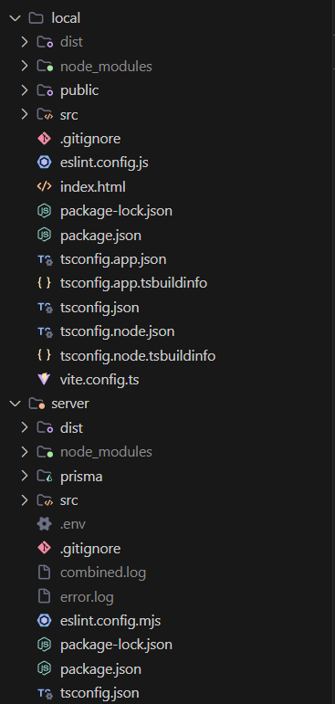
Рисунок 3.1.1

Серверна частина:
dist/: Більд всього серверного додатку з typescript в javascript.
node_modules/: Всі модулі бібліотек використаних на сервері.
prisma/: Директорія з PrismaORM де описані всі моделі які використовуються в бд (Рисунок 3.1.2):
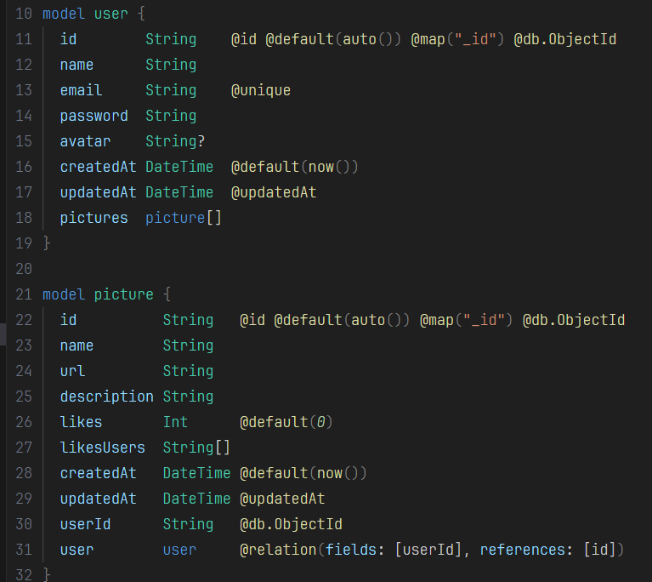
Рисунок 3.1.2
.env, combined.log, error.log, eslint.config.mjs, package-lock.json, package.json, tsconfig.json: Всі конфігураційні файли.
src/: Головна директорія з усіма головними модулями (Рисунок 3.1.3):
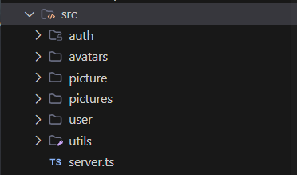
Рисунок 3.1.3

Клієнтська частина:
dist/: Більд усього реакт.
public/: Глобальні іконки сайту.
.env, combined.log, error.log, eslint.config.mjs, package-lock.json, package.json, tsconfig.json: Всі конфігураційні файли.
src/: Головна директорія з усіма головними сторінками та компонентами (Рисунок 3.1.4):
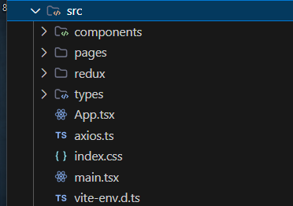
Рисунок 3.1.4

3.2. Основні компоненти проекта
Backend частина складається з наступних модулів:
auth/: Модуль який відповідає за авторизацію користувача (Рисунок 3.2.1):
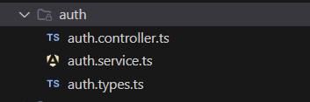
Рисунок 3.2.1
avatars/: Папка з всіма аватарами користувачів.
picture/: Модуль який відповідає за всі дії з картинками, включає в себе роути, сервіс та типи. (Рисунок 3.2.2):
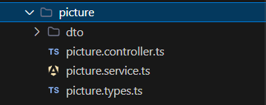
Рисунок 3.2.2
pictures/: Папка з всіма картинками користувачів.
user/: Модуль який відповідає за всі дії з користувачами, включає в себе роути, сервіс та типи. (Рисунок 3.2.3):
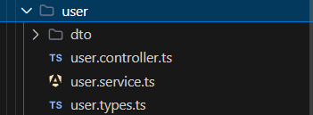
Рисунок 3.2.3
utils/: Модуль в якому знаходяться всі утиліти для серверу (Рисунок 3.2.4):
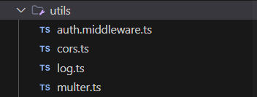
Рисунок 3.2.4
utils/auth.middleware.ts/: Відповідає за перевірку авторизованого користувача. (Рисунок 3.2.5):
utils/cors.ts/: Відповідає за дозволи на підключення до веб сайту. (Рисунок 3.2.6):
utils/log.ts/: Відповідає за логування в проекті. (Рисунок 3.2.7):
utils/multer.ts/: Відповідає за збереження картинок. (Рисунок 3.2.8):
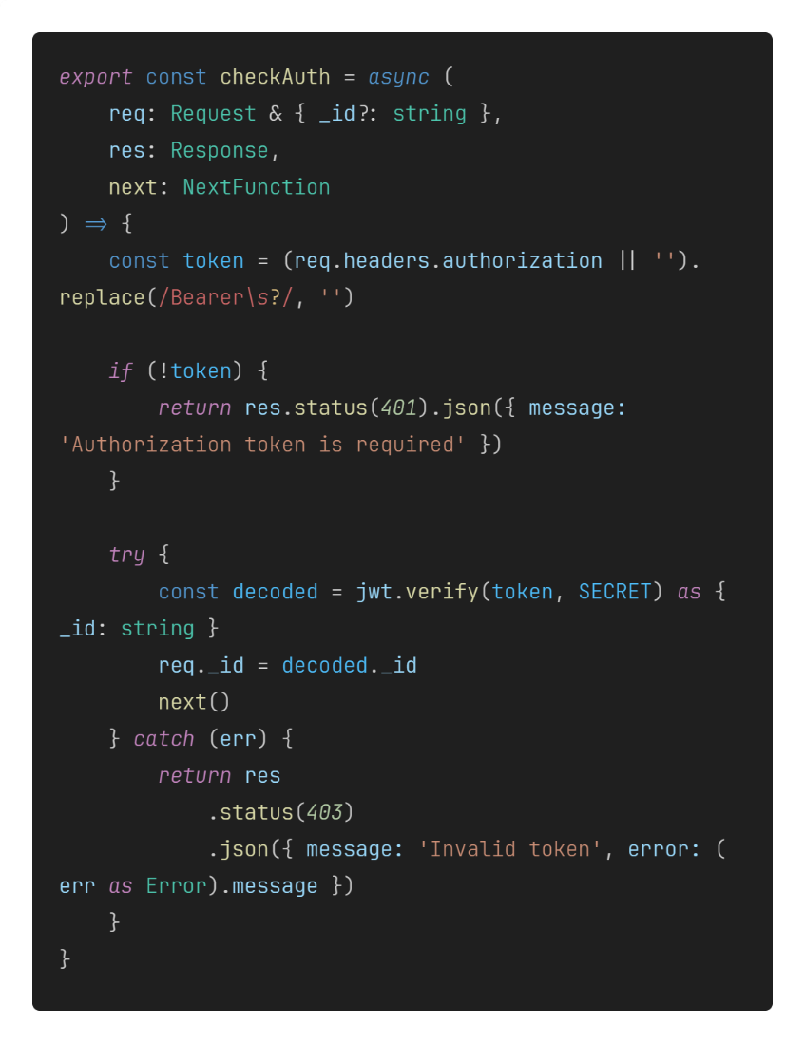
Рисунок 3.2.5
Призначення основних частин:
- req.headers.authorization — зчитує токен з заголовка запиту;
- .replace(/Bearer\s?/, '') — видаляє префікс Bearer із токена, якщо він присутній;
- Якщо токен відсутній — сервер повертає помилку 401 (Unauthorized);
- Якщо токен є, але недійсний — повертається помилка 403 (Forbidden);
- Якщо токен валідний — з нього витягується ідентифікатор користувача (_id), який записується до об’єкта req, після чого викликається функція next() для передачі керування наступному обробнику запиту.
Ця перевірка є критичною для забезпечення безпеки платформи, оскільки запобігає доступу до захищених ресурсів користувачам без дійсного JWT-токена.
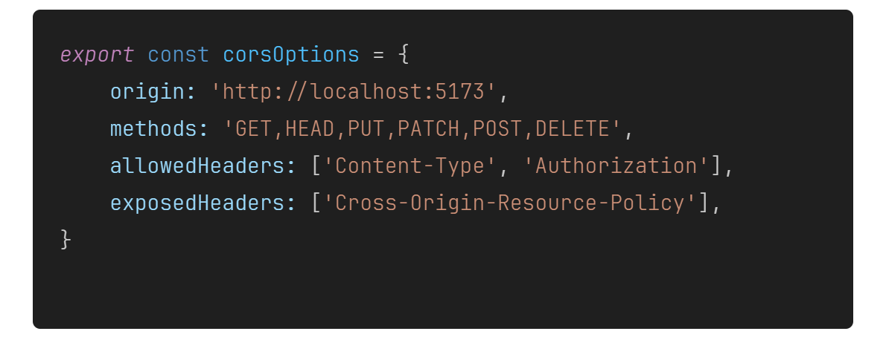
Рисунок 3.2.6
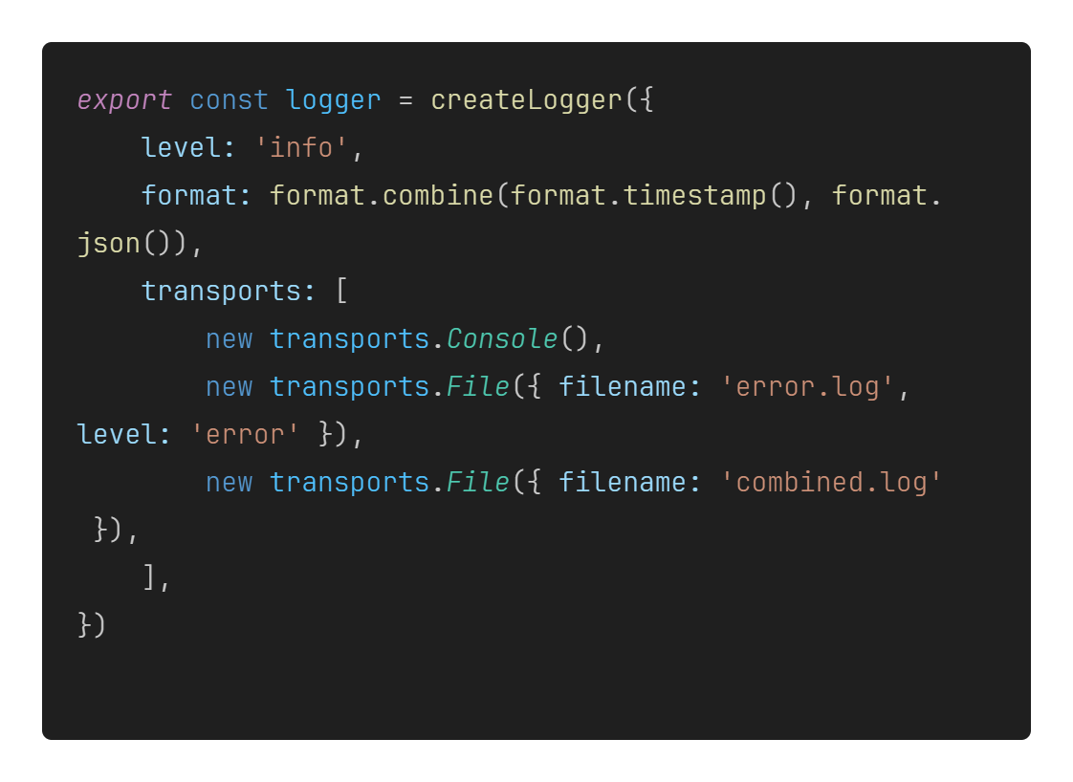
Рисунок 3.2.7
Призначення основних частин:
- level: 'info' — встановлює мінімальний рівень повідомлень для логування (info, warn, error, тощо).
- format.combine(...) — визначає формат повідомлень: тут додається мітка часу (timestamp) і формат JSON для зручного зчитування.
- transports.Console() — виводить усі повідомлення в консоль (актуально для розробки).
- transports.File({ filename: 'error.log', level: 'error' }) — зберігає лише помилки до файлу error.log.
- transports.File({ filename: 'combined.log' }) — зберігає всі повідомлення (info та вище) до combined.log.
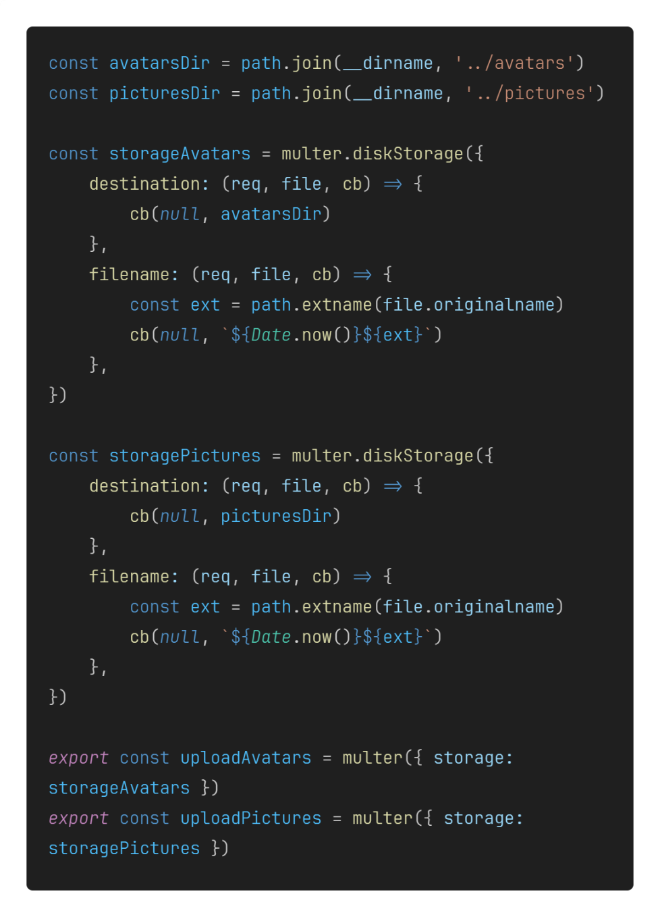
Рисунок 3.2.8
server.ts/: головний файл в програмі. (Рисунок 3.2.9):
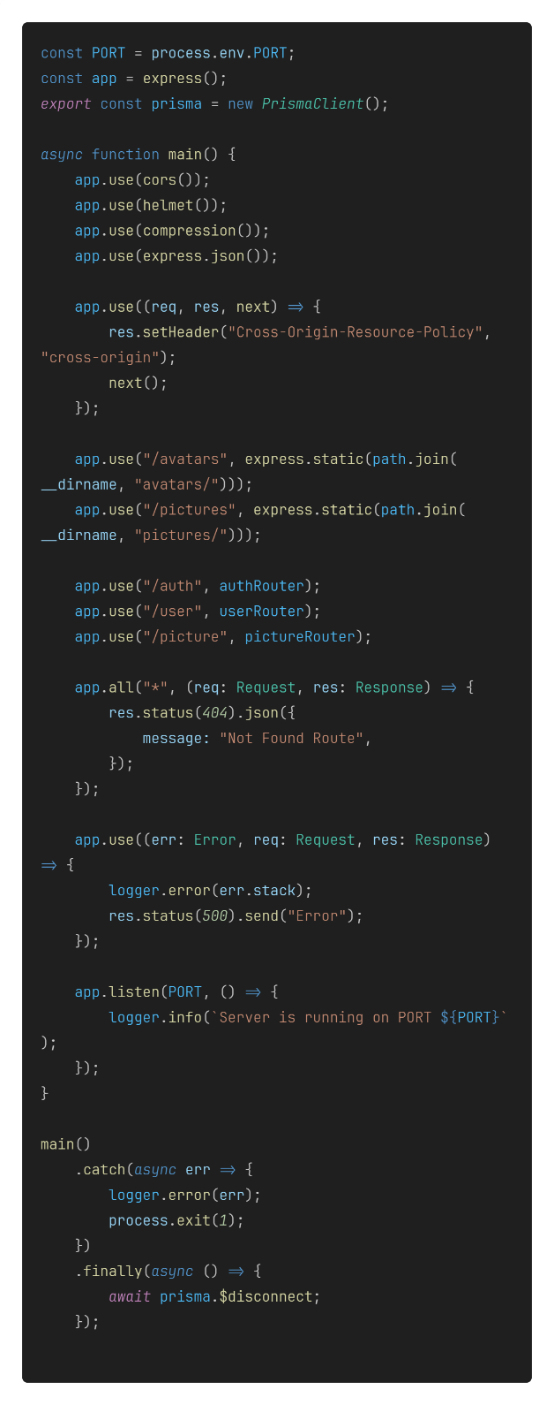
Рисунок 3.2.9
Призначення основних частин:
- Змінна PORT зчитується з середовища виконання.
- Ініціалізується додаток Express.
- Створюється екземпляр клієнта бази даних Prisma для подальшої роботи з базою.
- cors() — для підтримки міждоменних запитів;
- helmet() — додає безпечні заголовки до HTTP-відповідей;
- compression() — стискає відповіді для покращення продуктивності;
- express.json() — дозволяє обробляти вхідні JSON-тіла.
Основні маршрути:
app.use("/auth", authRouter);
app.use("/user", userRouter);
app.use("/picture", pictureRouter);
Завершення роботи та обробка винятків
main()
.catch(async err => {
logger.error(err);
process.exit(1);
})
.finally(async () => {
await prisma.$disconnect();
});
Модуль авторизації:
auth.controller.ts/: (Рисунок 3.2.10 - Рисунок 3.2.11):
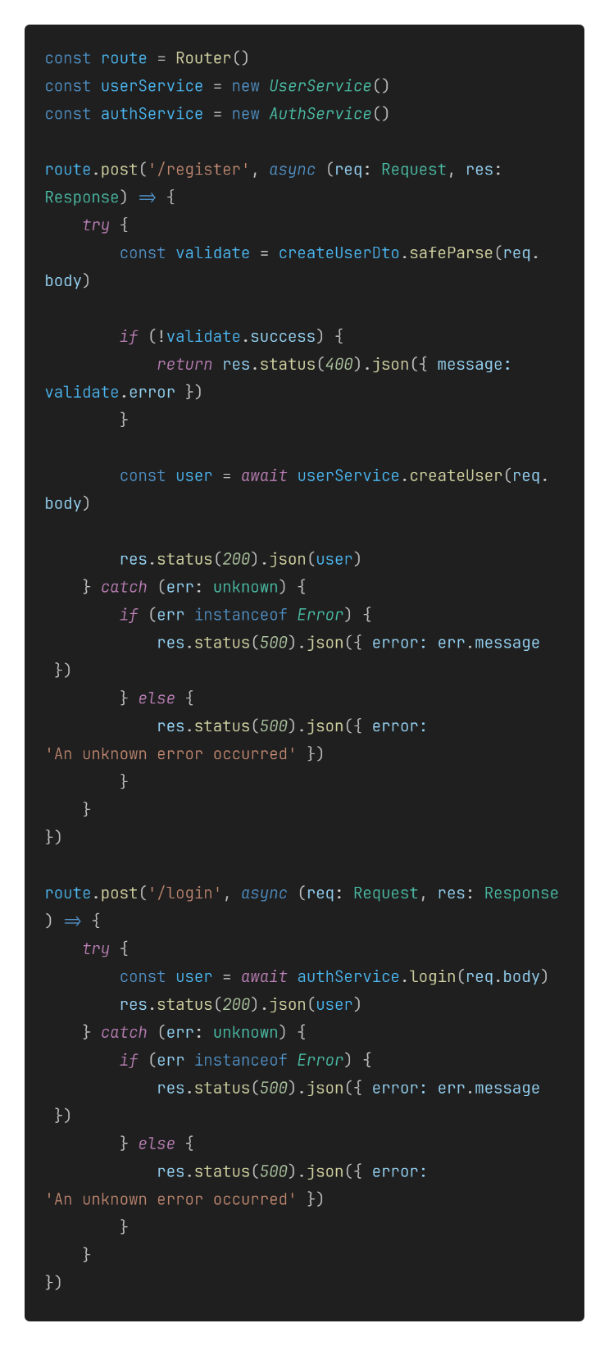
Рисунок 3.2.10

Рисунок 3.2.11
Призначення основних частин:
- Створюється об’єкт маршрутизатора Express.
- Ініціалізуються сервіси UserService та AuthService, що містять відповідну логіку роботи з користувачами та токенами.
Реєстрація користувача Post/register:
- Валідація запиту здійснюється за допомогою createUserDto.safeParse().
- У разі помилки в запиті повертається код 400 Bad Request із деталями.
- Якщо валідація проходить — викликається метод createUser із сервісу UserService, який створює користувача в базі.
- Відповідь повертається з кодом 200 OK та створеним об’єктом користувача.
- Помилки перехоплюються й обробляються з поверненням коду 500 Internal Server Error.

Авторизація користувача Post/login
- Вхідні дані передаються до методу login з AuthService, який перевіряє правильність логіна та пароля.
- У разі успішної авторизації відповідь включає користувача або токен (залежно від реалізації).
- У разі помилки також повертається 500, що забезпечує стабільність API.
auth.service.ts/: (Рисунок 3.2.12):
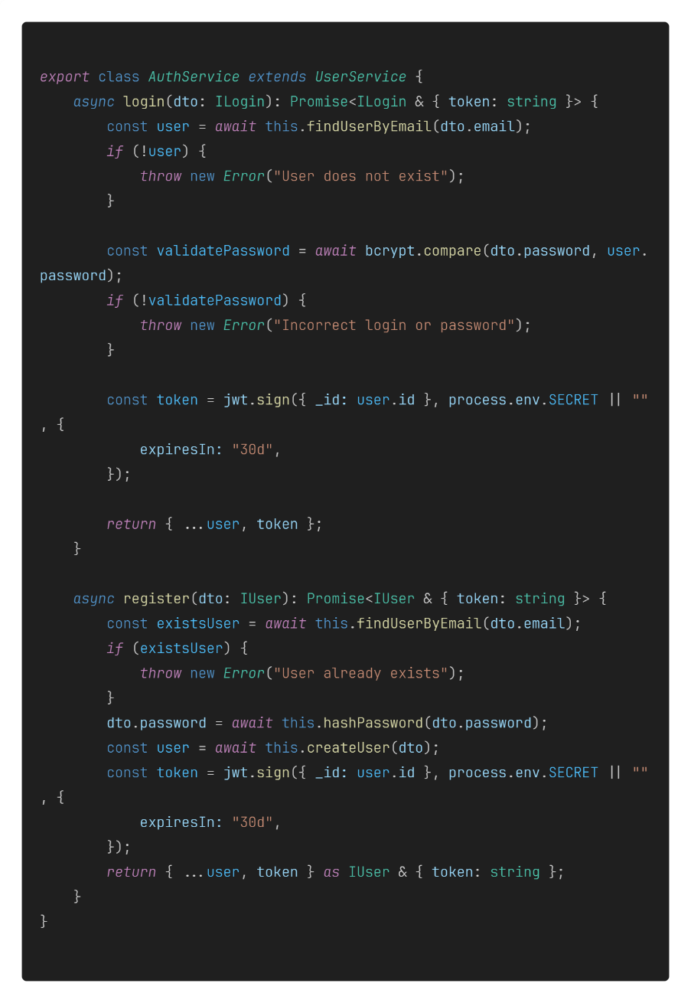
Рисунок 3.2.12
login(dto: ILogin) — авторизація користувача
- this.findUserByEmail(dto.email) — шукає користувача за email.
- if (!user) — якщо користувача не знайдено, генерується помилка "User does not exist".
- bcrypt.compare(dto.password, user.password) — порівнює введений пароль з хешованим у базі.
- if (!validatePassword) — якщо паролі не збігаються, повертається помилка "Incorrect login or password".
- jwt.sign({ _id: user.id }, SECRET, { expiresIn: "30d" }) — створює JWT-токен з ідентифікатором користувача та терміном дії 30 днів.
- return { ...user, token } — повертає об’єкт користувача з токеном.
register(dto: IUser) — реєстрація користувача
- this.findUserByEmail(dto.email) — перевіряє, чи існує користувач з таким email.
- if (existsUser) — якщо знайдено — генерується помилка "User already exists".
- this.hashPassword(dto.password) — хешує пароль перед збереженням.
- this.createUser(dto) — створює нового користувача у базі.
- jwt.sign({ _id: user.id }, SECRET, { expiresIn: "30d" }) — генерує токен для нового користувача.
- return { ...user, token } — повертає створеного користувача з JWT-токеном.
Модуль користувача:
user.controller.ts/: (Рисунок 3.2.13 - Рисунок 3.2.14):
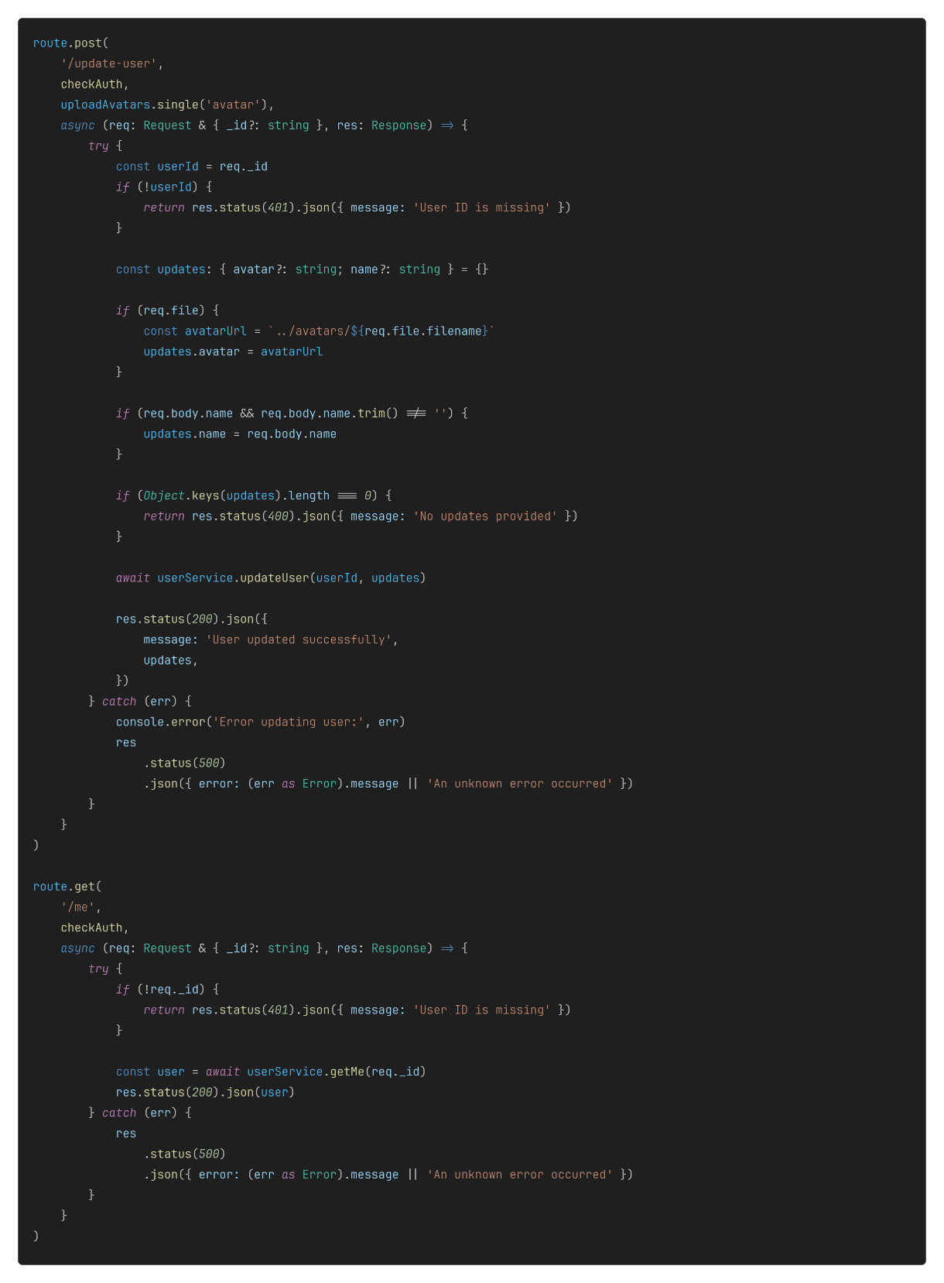
Рисунок 3.2.13

Рисунок 3.2.14
Для роботи з профілем користувача реалізовано два маршрути:
- POST /update-user — оновлення імені або аватара;
- GET /me — отримання інформації про авторизованого користувача.
POST /update-user — оновлення профілю користувача
- checkAuth — middleware для перевірки авторизації, витягує req._id з токена.
- uploadAvatars.single('avatar') — приймає один файл із полем avatar, зберігає у /avatars.
- req._id — ідентифікатор користувача, витягується з токена (JWT).
- if (!userId) — якщо ID не знайдено, повертається помилка 401 з повідомленням 'User ID is missing'.
- req.file.filename — ім’я завантаженого аватара; формується шлях ../avatars/{filename}.
- req.body.name — нове ім’я, якщо передано в запиті.
- Object.keys(updates).length === 0 — якщо жодних змін не передано, повертається 400 Bad Request з повідомленням 'No updates provided'.
- userService.updateUser(userId, updates) — оновлює дані в базі.
- res.status(200).json(...) — повертає підтвердження успішного оновлення та об’єкт змін.
- catch (err) — у випадку помилки повертається 500 з повідомленням про помилку.
GET /me — отримання профілю поточного користувача
- checkAuth — авторизація користувача, доступ тільки з дійсним токеном.
- req._id — ID користувача, витягнутий із JWT.
- if (!req._id) — якщо ID немає, повертається 401 з повідомленням 'User ID is missing'.
- userService.getMe(req._id) — отримує дані користувача з бази.
- res.status(200).json(user) — повертає об’єкт користувача.
- catch (err) — помилка обробляється, повертається 500 з повідомленням 'An unknown error occurred'.
user.service.ts/: (Рисунок 3.2.15 - Рисунок 3.2.16):
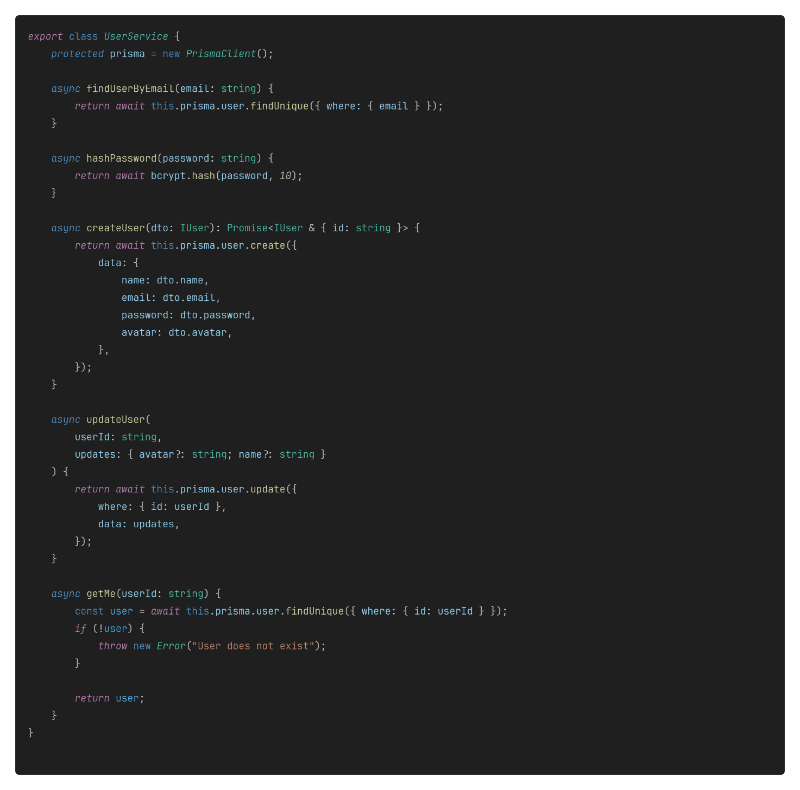
Рисунок 3.2.15

Рисунок 3.2.16
Клас UserService — робота з користувачами
- protected prisma = new PrismaClient() — підключення до бази даних через Prisma ORM.
findUserByEmail(email: string) — пошук користувача за email
- this.prisma.user.findUnique({ where: { email } }) — знаходить унікального користувача за email.
- Повертає null, якщо користувача не знайдено.
hashPassword(password: string) — хешування пароля
- bcrypt.hash(password, 10) — хешує пароль з використанням алгоритму bcrypt.
- Повертає захищений хеш для зберігання у базі.
createUser(dto: IUser) — створення нового користувача
- this.prisma.user.create(...) — створює користувача з полями name, email, password, avatar.
- Повертає створений об’єкт користувача з ID.
updateUser(userId: string, updates: { avatar?: string; name?: string }) — оновлення користувача
- this.prisma.user.update(...) — оновлює дані користувача за userId.
- data: updates — приймає об'єкт із полями, які потрібно змінити.
getMe(userId: string) — отримання даних поточного користувача
- this.prisma.user.findUnique({ where: { id: userId } }) — знаходить користувача за ID.
- Якщо користувача немає — кидає помилку "User does not exist".
- Повертає об’єкт користувача.
Модуль картинок:
picture.controller.ts/: (Рисунок 3.2.17):
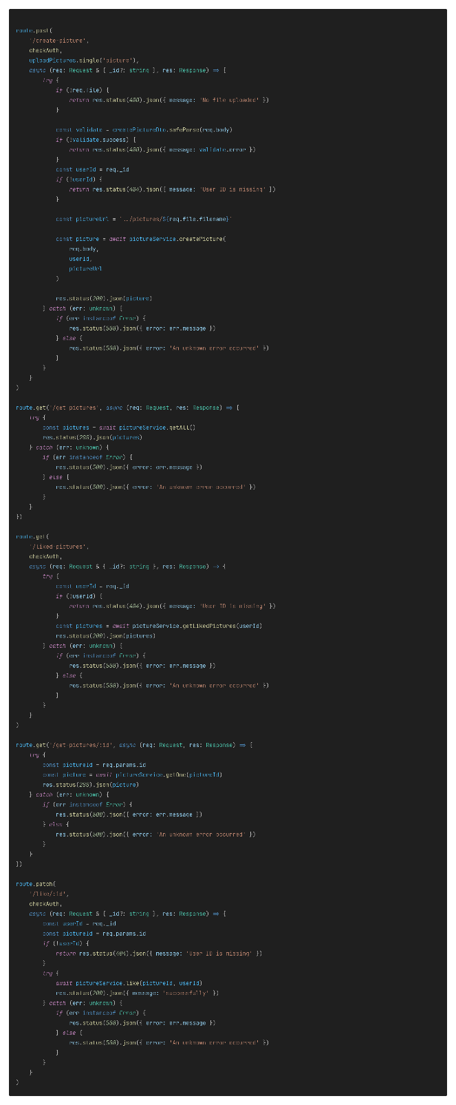
Рисунок 3.2.17
POST /create-picture — створення зображення
- checkAuth — захищений маршрут, потрібен токен.
- uploadPictures.single('picture') — завантаження файлу з ключем picture.
- if (!req.file) — якщо файл не надіслано → 400 Bad Request, "No file uploaded".
- createPictureDto.safeParse(req.body) — валідація вхідних даних (опис, назва тощо).
- if (!validate.success) — помилка валідації → 400, з помилками.
- req._id — ID користувача з токена.
- if (!userId) — помилка → 404, "User ID is missing".
- const pictureUrl = '../pictures/${filename}' — шлях до збереженого зображення.
- pictureService.createPicture(...) — створення зображення в базі.
- res.status(200).json(picture) — повертає створений об'єкт.
GET /get-pictures — отримання всіх зображень
- pictureService.getAll() — отримує всі зображення.
- res.status(200).json(pictures) — повертає список.
- catch — обробка помилок, повертає 500.
GET /liked-pictures — отримання вподобаних зображень
- checkAuth — тільки для авторизованих користувачів.
- req._id — ID користувача.
- pictureService.getLikedPictures(userId) — отримує всі зображення, які користувач лайкнув.
- res.status(200).json(pictures) — повертає результат.
- catch — помилка → 500.
PATCH /like/:id — поставити лайк на зображення
- checkAuth — токен обов’язковий.
- req._id — ID користувача з токена.
- req.params.id — ID зображення.
- pictureService.like(pictureId, userId) — додає запис у таблицю лайків.
- res.status(200).json({ message: 'successfully' }) — повертає підтвердження.
- catch — помилка → 500.
picture.service.ts/: (Рисунок 3.2.18):
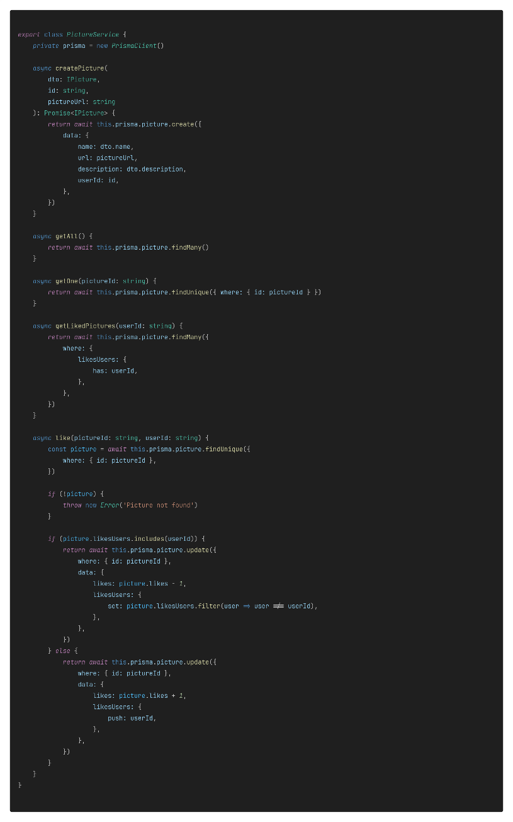
Рисунок 3.2.18
createPicture(dto, id, pictureUrl) — створення зображення
- this.prisma.picture.create(...) — додає нове зображення до бази.
- Зберігає: name, description, url, userId.
- Повертає створене зображення.
getAll() — отримання всіх зображень
- this.prisma.picture.findMany() — повертає всі зображення з бази.
- Без фільтрації, доступне всім користувачам.
getOne(pictureId) — отримання одного зображення
- this.prisma.picture.findUnique({ where: { id: pictureId } }) — пошук зображення за ID.
- Повертає об'єкт зображення або null, якщо не знайдено.
getLikedPictures(userId) — отримання вподобаних зображень
- this.prisma.picture.findMany({ where: { likesUsers: { has: userId } } }) — повертає зображення, які лайкнув користувач.
- Працює з масивом likesUsers, що містить ID користувачів.
like(pictureId, userId) — поставити або зняти лайк
- findUnique — перевірка, чи існує зображення.
- if (!picture) — якщо зображення не знайдено → помилка "Picture not found".
- Likes: picture.Likes - 1 — зменшує кількість лайків.
- LikesUsers: { set: [...без userId] } — видаляє користувача з масиву.
Frontend частина складається з наступних модулів:
App.js/: Компонент App — головна точка маршрутизації. (Рисунок 3.2.19):
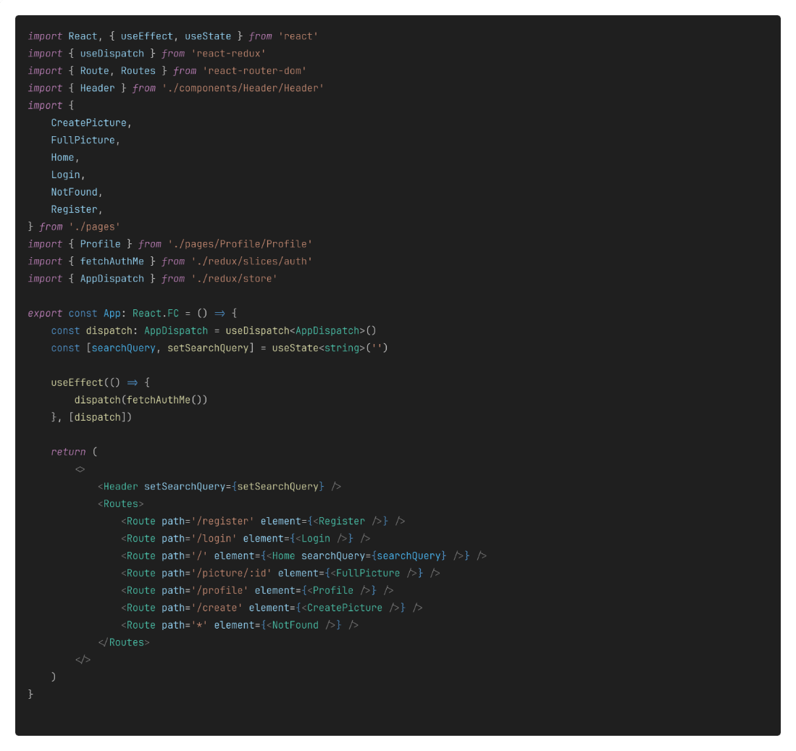
Рисунок 3.2.19
Сторінки авторизації та реєстрації (Рисунок 3.2.20 - Рисунок 3.2.21):
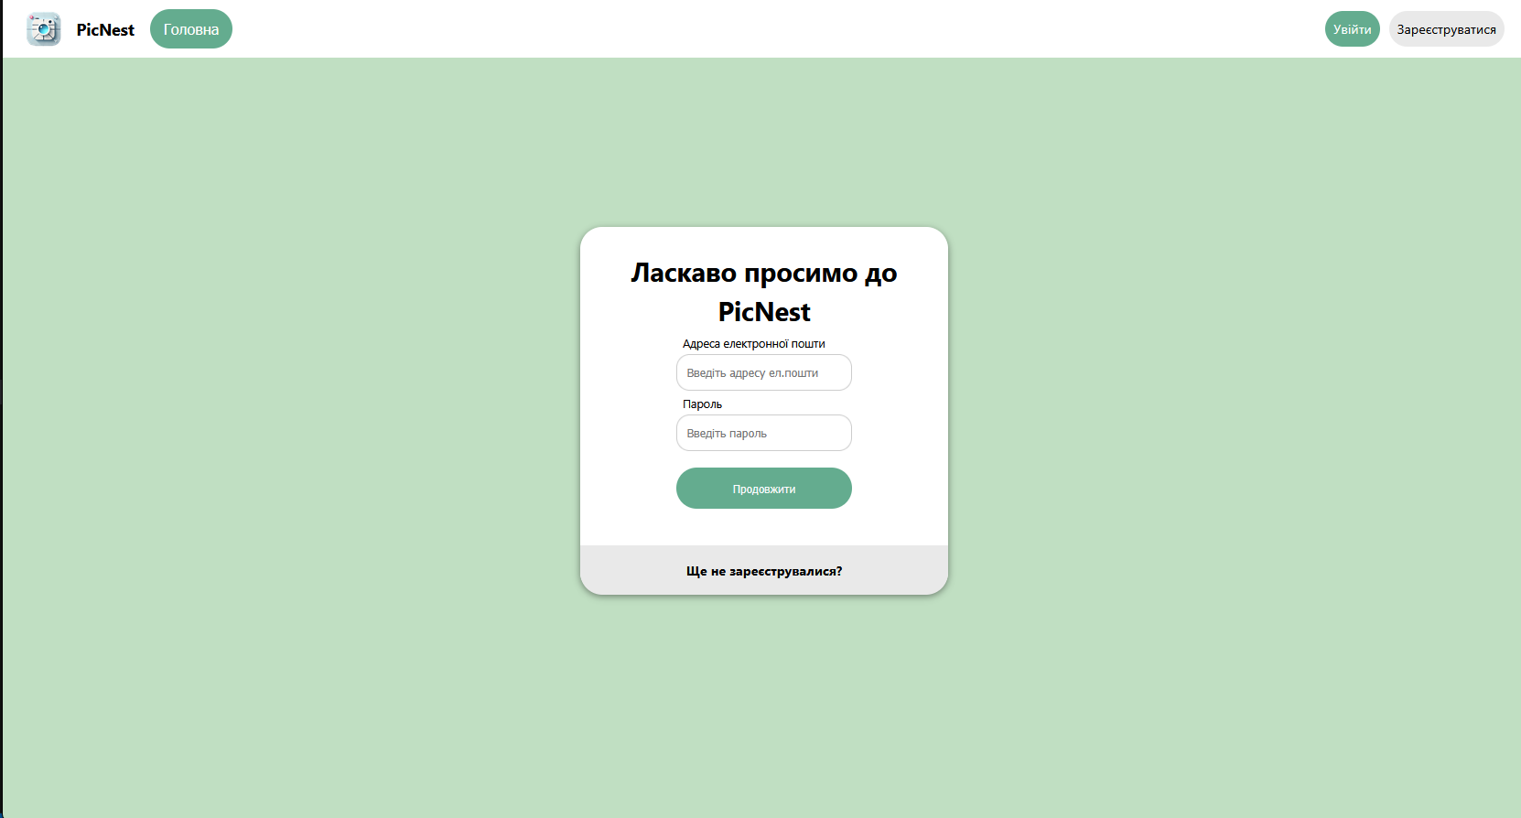
Рисунок 3.2.20
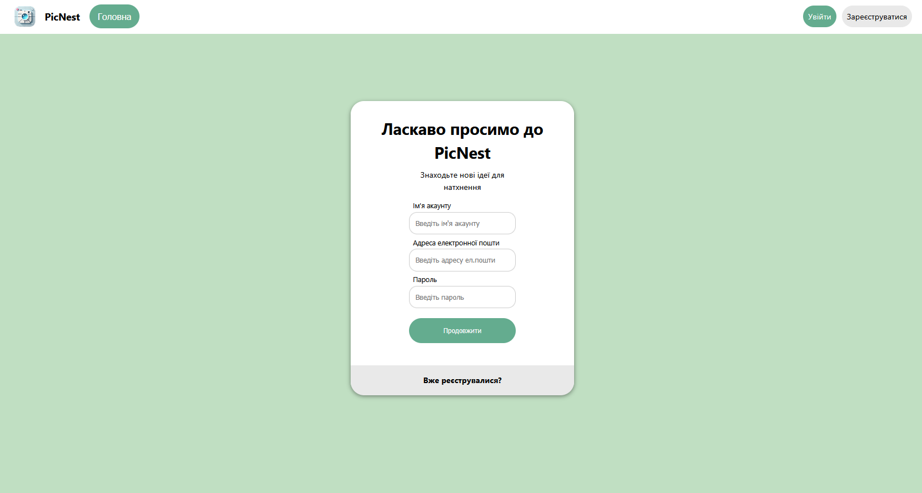
Рисунок 3.2.21

Реалізація цих сторінок. (Рисунок 3.2.22 - Рисунок 3.2.23):
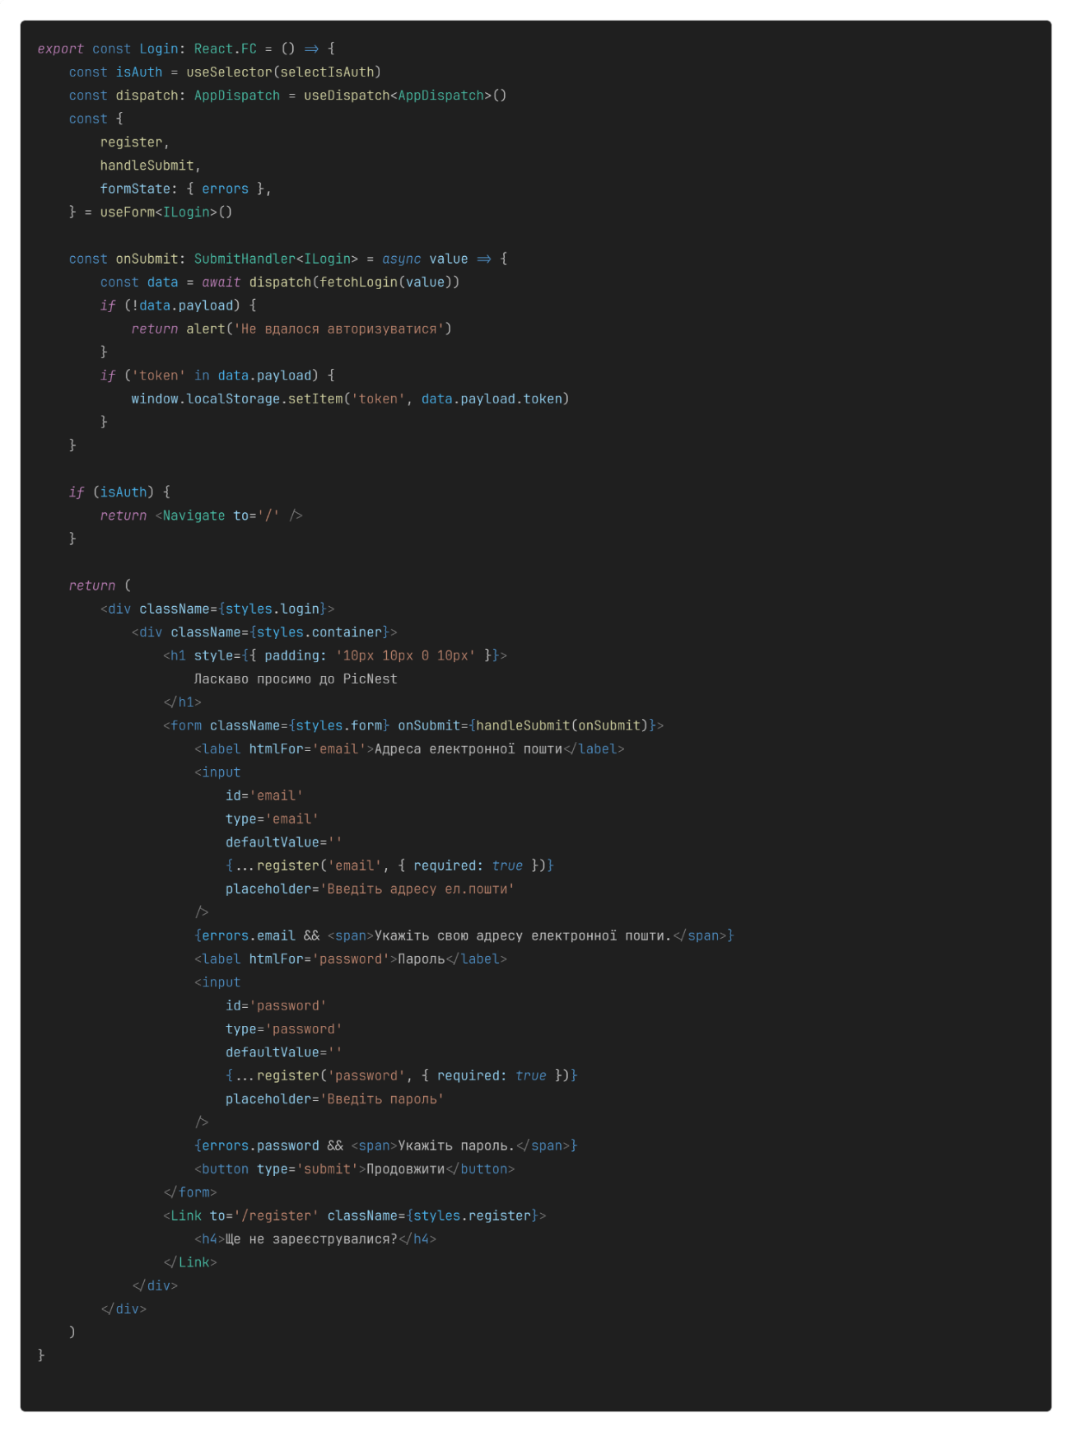
Рисунок 3.2.22
Компонент Login — форма авторизації користувача
- useSelector(selectIsAuth) — перевіряє, чи користувач уже авторизований.
- useDispatch() — отримання Redux-диспетчера.
- useForm<ILogin>() — ініціалізація форми (email + пароль) через React Hook Form.
- handleSubmit(onSubmit) — обробка сабміту форми.
onSubmit — обробка входу:
- dispatch(fetchLogin(value)) — відправка даних у Redux для авторизації.
- if (!data.payload) — якщо логін не вдався → alert('Не вдалося авторизуватись').
- if ('token' in data.payload) — якщо логін успішний → токен зберігається в localStorage.
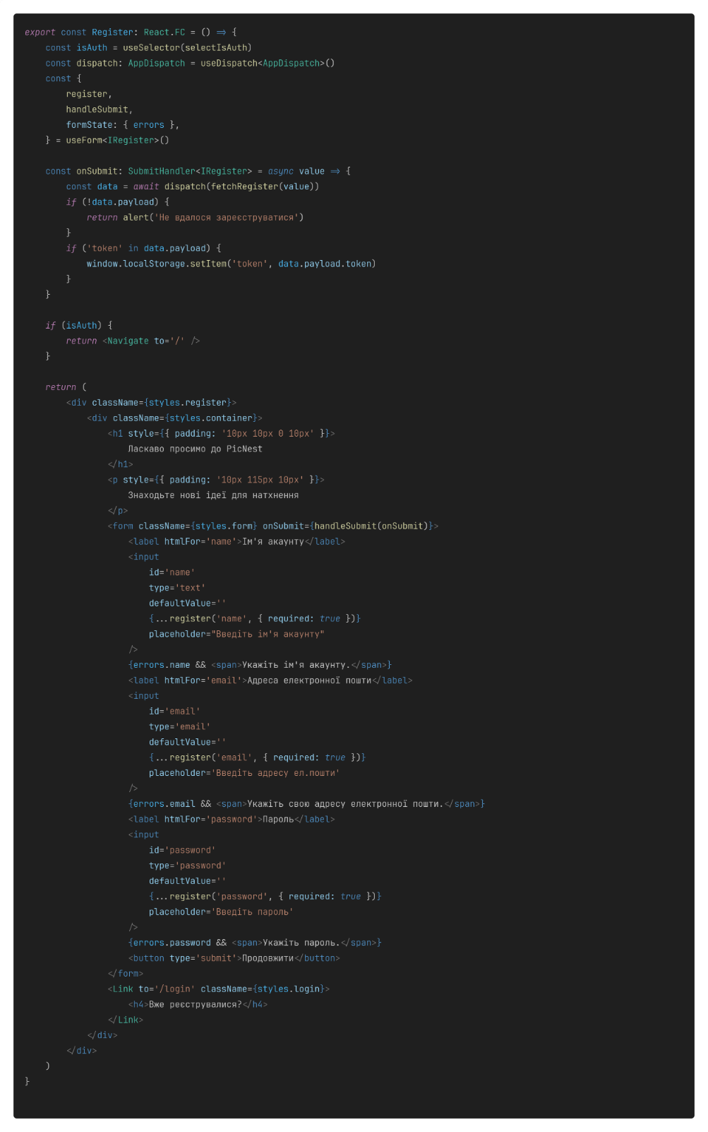
Рисунок 3.2.23
Компонент Register — форма реєстрації нового користувача
- useSelector(selectIsAuth) — перевіряє, чи користувач вже авторизований.
- useDispatch() — підключення Redux-диспетчера.
- useForm<TRegister>() — ініціалізація форми з трьома полями: ім’я, email, пароль.
- handleSubmit(onSubmit) — обробка події сабміту.
onSubmit — обробка реєстрації:
- dispatch(fetchRegister(value)) — відправка даних форми до Redux-екшену.
- if (!data.payload) — якщо не вдалося зареєструватися → alert.
- if ('token' in data.payload) — токен зберігається у localStorage.
Головна сторінка (Рисунок 3.2.24 - Рисунок 3.2.25):
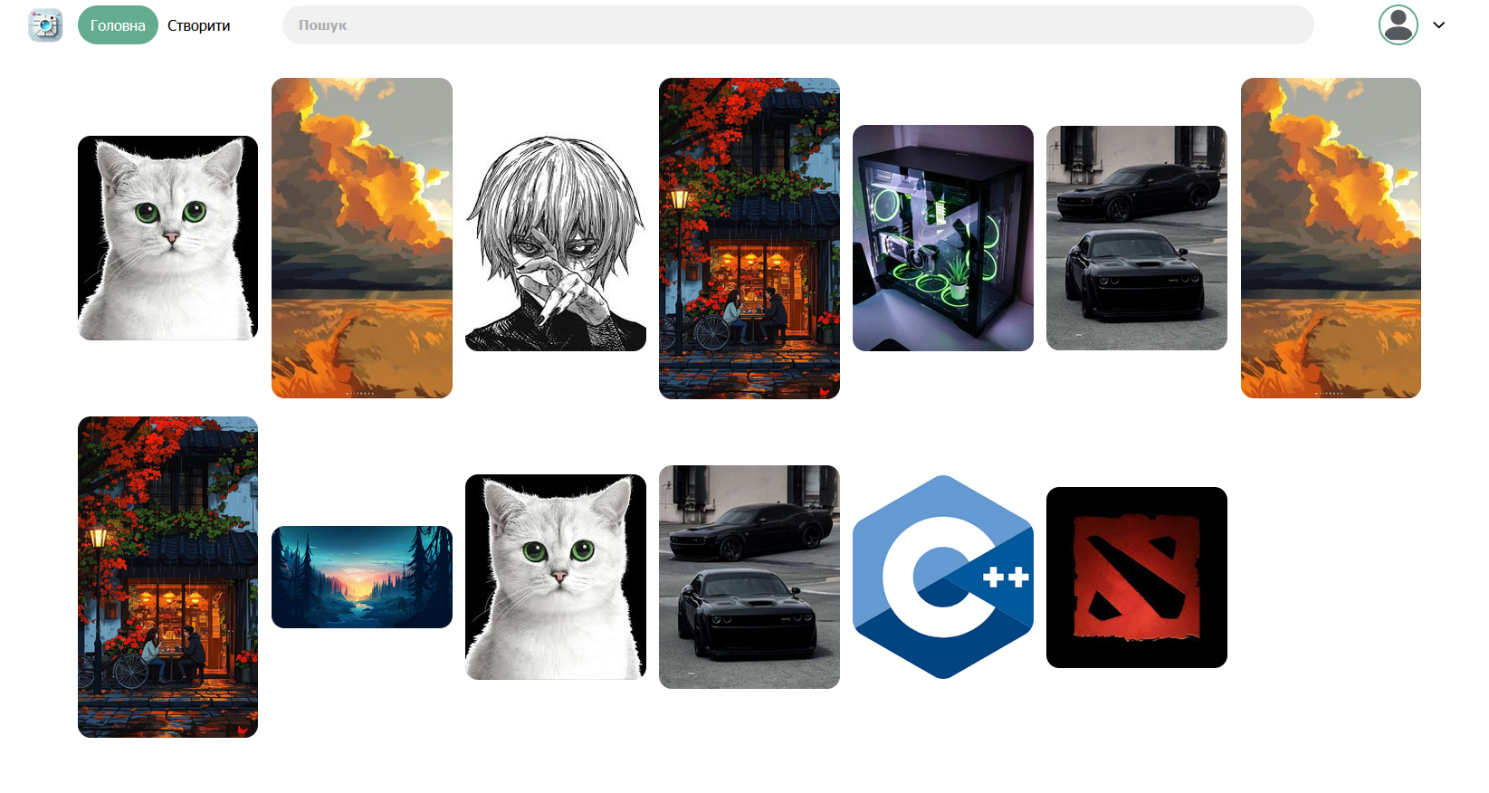
Рисунок 3.2.24
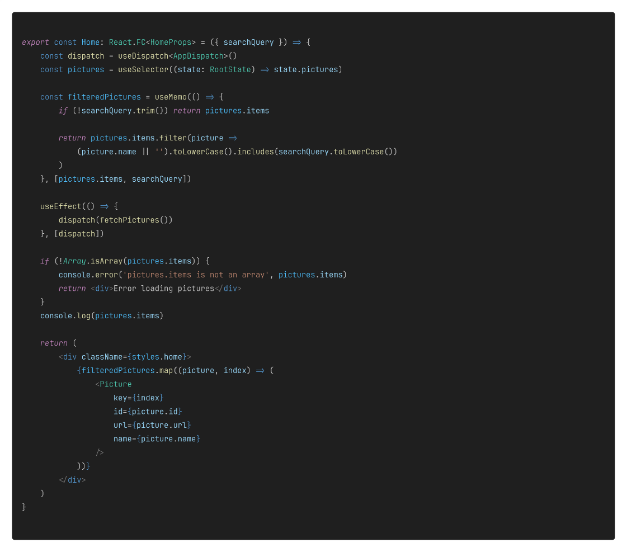
Рисунок 3.2.25
Сторінка створення поста. (Рисунок 3.2.26 - Рисунок 3.2.27):
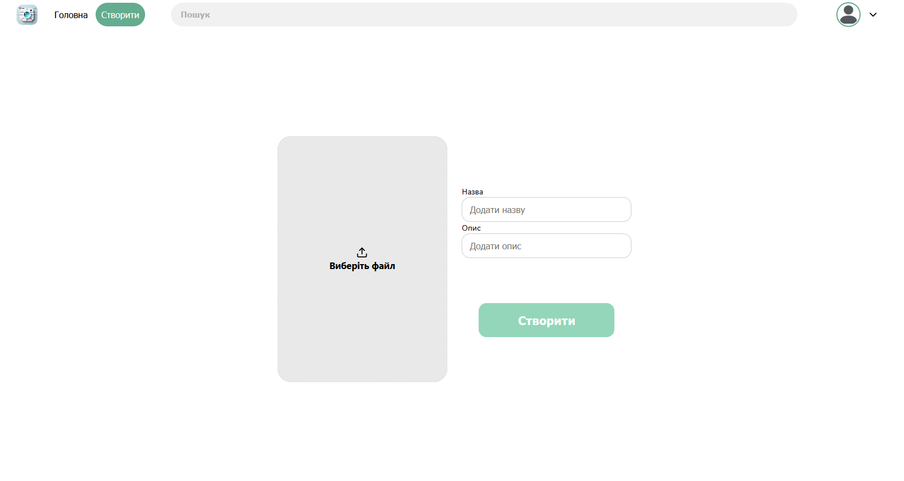
Рисунок 3.2.26

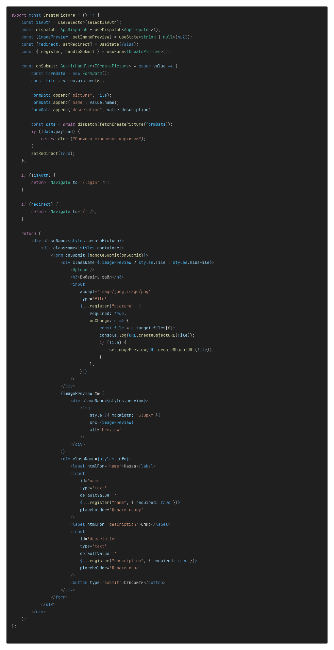
Рисунок 3.2.26

Сторінка профіля користувача з можливістю змінити свої данні та передивитися лайкнуті пости. (Рисунок 3.2.28 - Рисунок 3.2.30):
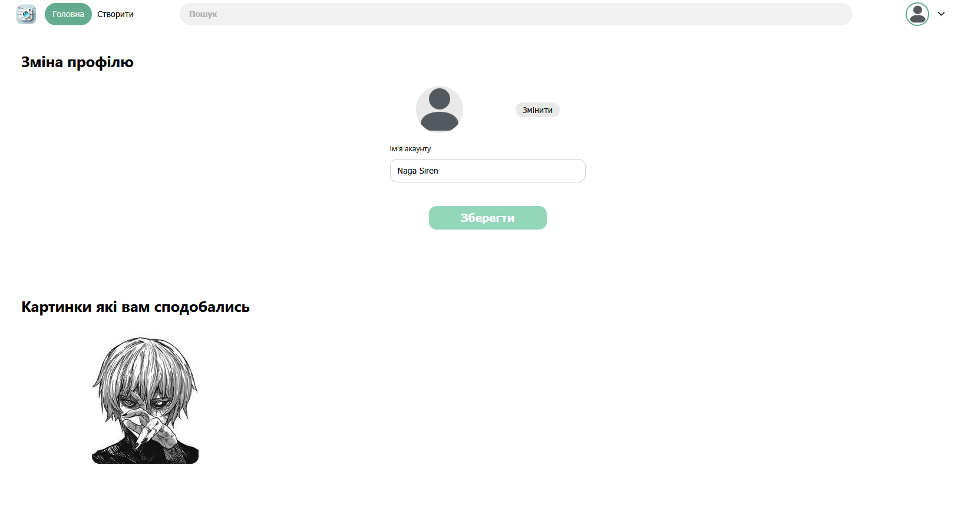
Рисунок 3.2.28
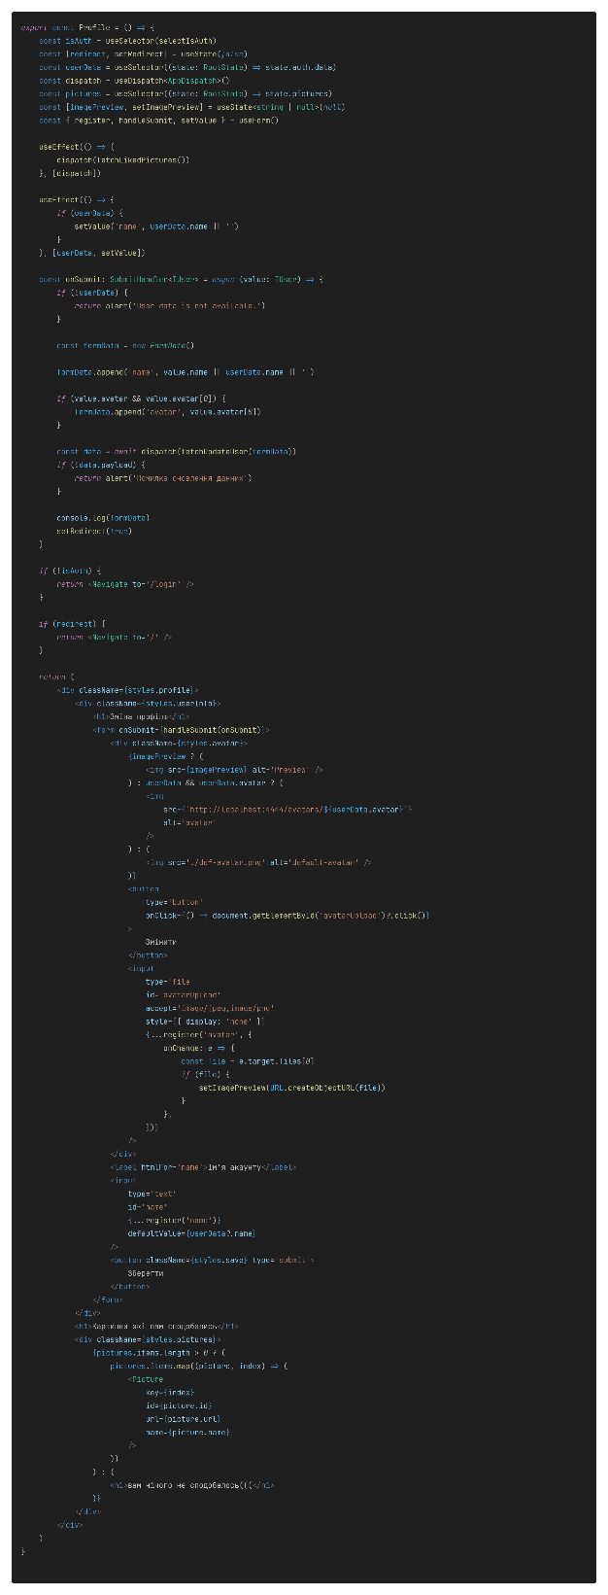
Рисунок 3.2.29
Рисунок 3.2.30

Сторінка повного поста (Рисунок 3.2.31):
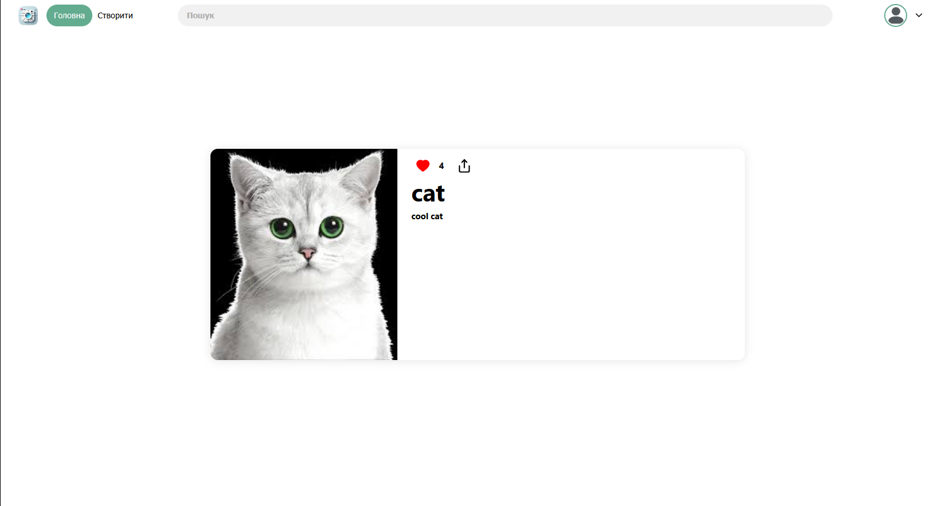
Рисунок 3.2.31

Висновки до розділу 3
У третьому розділі було безпосередньо реалізовано веб-платформу для збереження та організації зображень, що є основною метою дипломного проєкту. Реалізацію виконано з використанням сучасного стеку технологій, зокрема: Node.js, Express, Prisma, JWT, Multer, React, Redux, що дозволило створити повноцінний веб-застосунок із чітким розподілом на серверну та клієнтську частину.
На серверній частині реалізовано:
- повний цикл авторизації та реєстрації з валідацією даних і генерацією токенів доступу;
- обробку запитів користувачів та збереження даних у базі через ORM Prisma;
- зберігання зображень за допомогою Multer та розділення директорій (аватари, картинки);
- API для створення, перегляду, вподобання та отримання зображень;
- обробку помилок і логування дій сервера через Winston.
На клієнтській частині реалізовано:
- маршрутизацію між сторінками за допомогою React Router;
- роботу з глобальним станом через Redux і React Hook Form;
- форми авторизації та реєстрації з валідацією та відповідним UX;
- головну сторінку з можливістю пошуку зображень;
- сторінки перегляду профілю, окремого зображення та створення нового поста.
Загалом у ході реалізації платформи було забезпечено:
- безпечну авторизацію користувачів: надійний захист даних та облікових записів користувачів.
- інтуїтивно зрозумілий інтерфейс: спрощений процес взаємодії для будь-якого користувача, незалежно від його технічних навичок.
- ефективну організацію збереження та відображення зображень: оптимізована робота з візуальним контентом, що забезпечує швидке завантаження та зручний перегляд.
- динамічну взаємодію між клієнтом і сервером: забезпечення безперебійної та швидкої обробки запитів, що створює відчуття "живої" та інтерактивної платформи.
Результати реалізації повністю відповідають сформульованим вимогам до веб-платформи для збереження та організації зображень. Розроблена система демонструє високу працездатність, стабільність та готовність до подальшого тестування, розширення функціоналу (наприклад, інтеграція штучного інтелекту для автоматичної категоризації зображень, розширені функції спільного доступу) та використання у реальних умовах. Модульна архітектура та використання сучасних технологічних рішень створюють надійну основу для майбутнього розвитку проєкту.

ВИСНОВКИ
У межах дипломної роботи було успішно реалізовано веб-платформу для збереження та організації зображень на зразок Pinterest. Розроблений застосунок дозволяє користувачам створювати акаунти, завантажувати власні зображення, переглядати роботи інших, взаємодіяти з контентом (через вподобання), а також зберігати улюблені матеріали для подальшого перегляду.
Проведений аналіз наявних рішень у сфері зберігання візуального контенту дозволив сформувати унікальну ідею, яка поєднує простоту використання, швидкодію та персоналізований підхід. На основі цього було сформовано функціональні та нефункціональні вимоги до системи, спроєктовано архітектуру клієнтської та серверної частини, визначено структуру бази даних.
Для реалізації було використано сучасний стек технологій:
- Back-end: Node.js, Express, Prisma, JWT, Multer, Zod, TypeScript;
- Front-end: React, Redux, Axios, React Router, React Hook Form;
- Інше: логування Winston, захист маршрутів, валідація, зберігання файлів на сервері.
Усі основні модулі системи були реалізовані, протестовані та взаємодіють між собою:
- захищена авторизація та реєстрація користувачів;
- завантаження зображень з попередньою валідацією;
- перегляд і пошук зображень;
- вподобання та збереження контенту;
- профіль користувача з редагуванням даних та аватара.
Таким чином, поставлені у вступі мета та завдання дипломної роботи досягнуті. Розроблена веб-платформа є гнучкою для подальшого масштабування, розширення функціональності (наприклад, додавання коментарів, категорій, рекомендацій) і може бути адаптована під реальні потреби користувачів.

СПИСОК ВИКОРИСТАНИХ ДЖЕРЕЛ
- JWT – JSON Web Tokens: https://jwt.io
- Node.js Documentation : https://nodejs.org/en/docs
- Express.js Documentation: https://expressjs.com
- React – A JavaScript library for building user interfaces: https://reactjs.org
- Redux Toolkit Documentation: https://redux-toolkit.js.org
- Prisma ORM Documentation: https://www.prisma.io/docs
- Zod – TypeScript-first schema validation: https://zod.dev
- Multer – Middleware for handling multipart/form-data: https://github.com/expressjs/multer
- bcryptjs – Library for hashing passwords: https://github.com/dcodeIO/bcrypt.js
- Winston – A logger for just about everything: https://github.com/winstonjs/winston
- MDN Web Docs – JavaScript, HTML, CSS,: https://developer.mozilla.org

